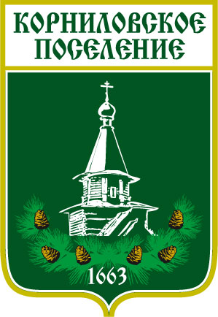

Администрация муниципального образования

**«Корниловское сельское поселение»**

**_____________________________________________________________________________634538,Томская область, Томский район, с. Корнилово, ул. Гагарина, 29-А**

**тел.963-171,(факс) 963069**

**ПОСТАНОВЛЕНИЕ**

с. Корнилово № 242 05.06.2015 г.

**Об утверждении порядка определения размера платы по соглашению об установлении сервитута в отношении земельных участков, находящихся в собственности «Корниловского сельского поселения»**

В соответствии с пунктом 2 статьи 39.25 Земельного кодекса Российской Федерации и Уставом муниципального образования «Корниловское сельское поселение» Томского района Томской области,

**П О С Т А Н О В Л Я Ю :**

1. Утвердить Порядок определения размера платы по соглашению об установлении сервитута в отношении земельных участков, находящихся в собственности «Корниловского сельского поселения» согласно приложению.

2. Управлению Делами Администрации Корниловского сельского поселения разместить на сайте муниципального образования «Корниловское сельское поселение» (www.korpos.tomsk.ru) и в информационном бюллетене настоящее постановление.

3. Настоящее постановление вступает в силу после его официального опубликовании.

4. Контроль за исполнением настоящего постановления оставляю за собой.

Глава

Корниловского сельского поселения Г.М. Логвинов

Приложение

к Постановлению

Администрации Корниловского

сельского поселения

от 05.06.2015 г. № 242

**ПОРЯДОК ОПРЕДЕЛЕНИЯ РАЗМЕРА ПЛАТЫ ПО СОГЛАШЕНИЮ ОБ УСТАНОВЛЕНИИ СЕРВИТУТА В ОТНОШЕНИИ ЗЕМЕЛЬНЫХ УЧАСТКОВ, НАХОДЯЩИХСЯ В СОБСТВЕННОСТИ КОРНИЛОВСКОГО СЕЛЬСКОГО ПОСЕЛЕНИЯ**

1. Настоящим порядком определяется размер платы по соглашению об установлении сервитута в отношении земельных участков, находящихся в собственности Корниловского сельского поселения (далее – земельные участки).
2. Размер платы по соглашению об установлении сервитута определяется на основании кадастровой стоимости земельного участка и рассчитывается как 0,01 процента кадастровой стоимости земельного участка за каждый год срока действия сервитута, если иное не установлено настоящим Порядком.
3. Размер платы по соглашению об установлении сервитута, заключенному в отношении земельных участков, находящихся в собственности «Корниловского сельского поселения» и предоставленных постоянное (бессрочное) пользование, либо в пожизненное наследуемое владение, либо в аренду, может быть определен как разница рыночной стоимости указанных прав на земельный участок до и после установления сервитута, которая определяется независимым оценщиком в соответствии с законодательством Российской Федерации об оценочной деятельности.
4. Смена правообладателя земельного участка не является основанием для пересмотра платы по соглашению об установлении сервитута, определенного в соответствии с настоящим Порядком.
5. В случае если сервитут устанавливается в отношении части земельного участка, размер платы по соглашению об установлении сервитута определяется пропорционально площади этой части земельного участка в соответствии с настоящим Порядком.

Глава поселения Логвинов Г.М.